ANNOTATION GUIDELINE

Semantic Segmentation
Student Annotation Guideline • CVAT

Dữ liệu | Ảnh đường phố giao thông
Công cụ | CVAT
Phạm vi | Polygon for semantic segmentation
Nguyên tắc | Làm theo guideline, các case không rõ phải đưa mentor review

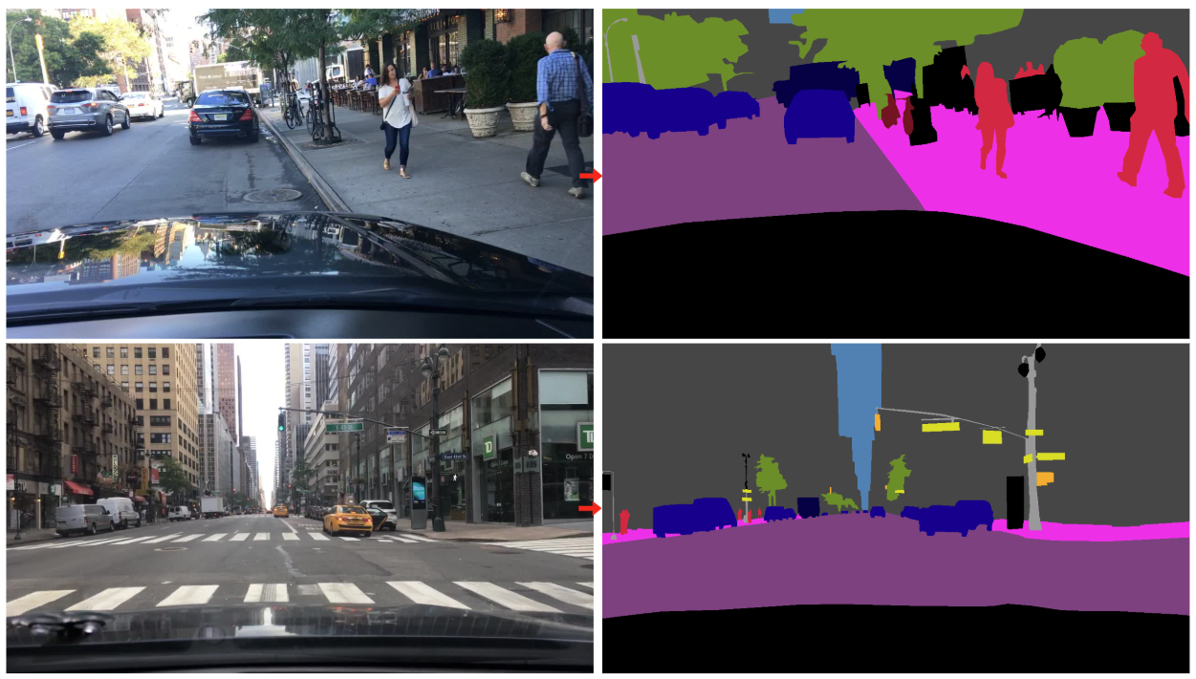

Phạm vi và nguyên tắc chung

  - Thư mục ảnh: segmentation/images
  - Kích thước ảnh: 1280 x 720 pixel
  - Định dạng ảnh: .jpg
  - Học viên không sử dụng annotation/ground truth có sẵn trong quá trình làm bài.
  - Bài toán là Semantic Segmentation, mỗi pixel được gán một class semantic, không phân biệt identity giữa các instance cùng class.
  - Chỉ annotate 19 class được quy định trong tài liệu này, không tự tạo class mới, không đổi tên class và không gộp class theo cảm tính.
  - Màu RGB chỉ dùng để visualize/overlay, việc xác định class phải dựa trên ngữ nghĩa của object và vùng quan sát được.

Danh sách class và color map

Class | Màu | HEX | RGB
road |  | #804080 | 128, 64, 128
sidewalk |  | #F423E8 | 244, 35, 232
building |  | #464646 | 70, 70, 70
wall |  | #66669C | 102, 102, 156
fence |  | #BE9999 | 190, 153, 153
pole |  | #999999 | 153, 153, 153
traffic_light |  | #FAAA1E | 250, 170, 30
traffic_sign |  | #DCDC00 | 220, 220, 0
vegetation |  | #6B8E23 | 107, 142, 35
terrain |  | #98FB98 | 152, 251, 152
sky |  | #4682B4 | 70, 130, 180
person |  | #DC143C | 220, 20, 60
rider |  | #FF0000 | 255, 0, 0
car |  | #00008E | 0, 0, 142
truck |  | #000046 | 0, 0, 70
bus |  | #003C64 | 0, 60, 100
train |  | #005064 | 0, 80, 100
motorcycle |  | #0000E6 | 0, 0, 230
bicycle |  | #770B20 | 119, 11, 32

Lưu ý: bảng trên là palette hiển thị của bài tập. Khi cấu hình CVAT, nên đặt màu label tương ứng để overlay nhất quán giữa các nhóm.

Quy tắc vẽ mask và xử lý biên

CLASS BOUNDARY | Vẽ annotation bám sát đường biên giữa các semantic region. Zoom để kiểm tra kỹ các vùng ranh giới phức tạp, đặc biệt với person, rider, xe hai bánh, pole, biển báo và đèn tín hiệu.

KHÔNG CHỒNG LẤN | Hai class khác nhau không được cùng chiếm một pixel.

KHÔNG ĐỂ SÓT PIXEL | Không để pixel chưa được gán class giữa các vùng liền kề đã xác định rõ. Không tự lấp vùng chưa rõ bằng class suy đoán.

GIỮ ĐÚNG HÌNH DẠNG OBJECT | Giữ đúng hình dạng và kích thước của pole, traffic sign/light support, bicycle, motorcycle và chi tiết người; tránh mask phình rộng hoặc lấy thừa background.

PHẢN CHIẾU VÀ BÓNG ĐỔ | Không gán reflection, bóng đổ hoặc hình ảnh trên billboard/màn hình thành object thật trừ khi guideline riêng của batch quy định khác.

Các cặp class dễ nhầm

Cặp dễ nhầm | Quy tắc thực hành
Road vs Sidewalk | Road là phần mặt đường dành cho phương tiện; sidewalk là lối đi bộ hoặc phần vỉa hè tách khỏi mặt đường.
Building vs Wall | Building là bề mặt thuộc công trình/tòa nhà; wall là tường độc lập hoặc tường ranh giới.
Wall vs Fence | Wall là kết cấu tường kín/đặc; fence là hàng rào dạng thanh, lưới hoặc kết cấu có khoảng hở.
Vegetation vs Terrain | Vegetation là cây, bụi cây, tán lá; terrain là bề mặt địa hình tự nhiên như đất, cỏ thấp.
Person vs Rider | Rider là người đang điều khiển hoặc ngồi trên phương tiện; person là người đi bộ, đứng hoặc ngồi không thuộc rider.
Cột đèn và đèn giao thông | Vẽ riêng phần đèn tín hiệu và phần cột/giá đỡ đèn theo đúng class tương ứng.
Car vs truck vs bus | Phân loại theo loại phương tiện thực tế. Nếu không đủ evidence để phân biệt, tạo Issue để reviewer xử lý.

Thao tác khuyến nghị trên CVAT

1 | Mở đúng Job / đúng Organization và kiểm tra label set trước khi bắt đầu.
2 | Dùng Mask/Brush cho vùng pixel phức tạp; có thể dùng Polygon cho vùng lớn có biên tương đối rõ nếu workflow của lớp cho phép.
3 | Ưu tiên annotate vùng lớn trước (road, sky, building, vegetation), sau đó tới object nhỏ/mảnh.
4 | Zoom để chỉnh boundary; thường xuyên giảm opacity overlay để nhìn rõ ảnh gốc.
5 | Dùng Lock/Hide/filter label khi frame dày để tránh sửa nhầm.
6 | Nếu không chắc class/boundary, tạo Issue hoặc đánh dấu theo SOP review; không tự đặt quy tắc mới.
7 | Save thường xuyên, tự review toàn ảnh trước khi chuyển state completed.

Quy tắc khi class hoặc boundary không rõ

Khi gặp case chưa chắc chắn, ưu tiên quy trình review thay vì “đoán cho xong”. Dùng majority voting “inter-annotator agreement” giữa team member để quyết định trước, và format issue như sau, gửi tới mentor.

Issue type | Ví dụ
UNCERTAIN_CLASS | car/van vs truck
UNCERTAIN_BOUNDARY | không rõ extent do occlusion
UNCERTAIN_SCOPE | không chắc object có thuộc phạm vi bài
ATTRIBUTE_CHECK | không chắc occluded / truncated
LOW_VISIBILITY | Object khó quan sát do thiếu sáng, ngược sáng, mưa, sương mù, quá bé, hoặc motion blur.

Quality checklist trước khi nộp

✓ | Checklist
☐ | Các vùng mask được gán đúng class, không chồng lấn giữa các class.
☐ | Không có pixel bị bỏ sót tại các vùng đã xác định rõ class.
☐ | Boundary bám sát vùng quan sát được, không tô phần bị che khuất hoặc nằm ngoài ảnh.
☐ | Các object nhỏ, dễ nhầm lẫn như person, rider, bicycle, motorcycle được kiểm tra kỹ ở mức zoom phù hợp.
☐ | Chỉ sử dụng đúng 19 class theo taxonomy, kiểm tra label name và color map đúng cấu hình.
☐ | Đã xử lý hoặc chuyển reviewer các Issue còn mở.
☐ | Không có instance bị annotation chồng lấn hoặc trùng lặp giữa các object.
☐ | Đã check 02 lần toàn dữ liệu trước khi save.

Tiêu chí đánh giá của reviewer

Hạng mục | Reviewer kiểm tra
Taxonomy | Đúng class, không class ngoài scope
Completeness | Không bỏ sót object hoặc vùng semantic thuộc scope; không annotate thừa background, vùng ngoài scope hoặc trùng lặp.
Polygon Accuracy | Boundary bám sát object/vùng semantic, không cắt vào object hoặc lấy thừa background đáng kể.
Instance Overlap | Kiểm tra các instance có bị annotation chồng lấn không; không có polygon trùng lặp hoặc overlap sai giữa các instance.
Consistency | Các annotator áp dụng thống nhất guideline, taxonomy và quy tắc xử lý edge cases; cùng một tình huống phải được annotate nhất quán giữa các thành viên và xuyên suốt toàn bộ batch dữ liệu.
Escalation | Case chưa có rule được đưa mentor/lead chốt, không tự invent rule

